*№10 Зертханалық жұмыс*

**Аналогтық сүзгілердің схемотехникасы**

***Жұмыстың мақсаты***: Аналогтық сүзгілердің сұлбаларын компьютерлік модельдеу және олардың жұмыс істеу принциптерімен практикалық тұрғыдан танысу.

***Қысқаша теориялық кіріспе***

Аналогтық сүзгі – электрлік сигналдардың спектрінің қажетті компоненттерін айқындауға немесе қажетсіз компоненттерін өшіруге арналған радиотехникалық құрылғы [7]. Радиоқабылдағыш, радиобергіш құрылғылардағы және күшейткіштегі электрлік сигналдардың қажетті жиілік жолақтарын бөлу үшін, индустриялды шуылдар мен бөгеттерді өшіру үшін және әртүрлі электронды құрылғылардың жиіліктік сипаттамаларын реттеу үшін сүзгілер қолданылады. Сүзгілердің негізгі электрлік сипаттамаларына мыналар жатады:

1. Жеткізу коэффициентінің амплитуда-жиіліктік сипаттамасы

 (10.1)

мұндағы:  - сүзгінің шығыс кернеуі;

 - сүзгінің кіріс кернеуі.

1. Жеткізу коэффициентінің фаза-жиіліктік сипаттамасы ;
2. Кіріс және шығыс кедергілердің жиіліктік сипаттамалары:
3. Кіріс және шығыс сипаттамалық кедергілердің жиіліктік сипаттамалары;
4. Сөну коэффициентінің жиіліктік сипаттамасы

 (дБ) (10.2)

1. Кесу жиілігі .

Электрлік сүзгілердің өткізу жолағы бойынша келесідей түрлерге бөлінеді:

1. Төменгі жиілікті сүзгі (ТЖС), 0 жиіліктен  кесу жиілігіне дейінгі электр сигналдарын өткізетін сүзгілер;
2. Жоғарғы жиілікті сүзгі (ЖЖС),  кесу жиілігінен шексіздікке дейінгі электр сигналдарын өткізетін сүзгілер;
3. Резонансты сүзгі,  резонансты жиілікке жақын  жиілік жолағындағы электр сигналдарын өткізетін сүзгі;
4. Жолақты сүзгілер,  жолақты жиіліктен  жолақты жиілік аралығындағы электр сигналдарын өткізетін сүзгі;
5. Режектрлік сүзгі,  жолақты жиіліктен  жолақты жиілік аралығындағы электр сигналдарын өткізбейтін сүзгілер.

Қажетті сүзгіні таңдау кезінде сүзгінің сөну коэффициентіне және сипаттамалық кедергінің жиілікке тәуелділік сипаттамаларын ескеру қажет. Өшу коэффициент сипаттамаларының құлау шұғылдылығы үлкен болған сайын, өткізбейтін жолақта өшу үлкен, ал өткізу жолағындағы өшу бірқалыпты немесе аз болады, осындай жағдайда сүзгі жақсы жұмыс істейді. Сипаттамалық және жүктеме кедергілері сәйкестендірілмеген жағдайда, сүзгінің өшу коэффициентінің сипаттамасы нашарлайды. Сүзгінің өткізу жолағында сипаттамалық кедергі қажетті тұрақтылықты сақтап тұрғаны қолайлы.

Сигналды өңдеуде қолданылатын сүзгілер:

1. Аналогты немесе сандық;
2. Пассивті немесе активті;
3. Сызықты немесе бейсызықты;
4. Рекурсивті немесе рекурсивті емес болып бөлінеді.

Көптеген рекурсивті сүзгілердің ішінен төмендегі сүзгілер (жеткізу функциясының түрі бойынша) ерекшеленеді:

1. Чебышев сүзгісі;
2. Бессель сүзгісі;
3. Баттерворт сүзгісі;
4. Эллипстік сүзгісі.

Жеткізу функциясының реті бойынша сүзгілер бірінші ретті, екінші ретті және үшінші ретті болып бөлінеді. 1-ші ретті фильтрлердің басу жолағында ЛАЖС құлау шұғылдылығы әрбір декада бойынша 20дБ-ға тең, 2-ші ретті фильтрлерде – 40 дБ болады және т.с.с.

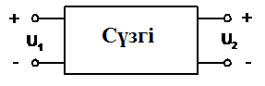

10.1-сурет. Электрлік сүзгінің жалпы көрінісі

Сүзгілердің сипаттамасына жеткізу функциясын қарастыруға болады:

 (10.3)

 және  шамалары 10.1-суретте көрсетіліп тұрғандай шығыс және кіріс кернеулер.

Орнатылған жиілік  () үшін жеткізу функциясын мына түрде жазуға болады:

 (10.4)

мұндағы  - жеткізу функциясының модулі немесе амплитуда-жиіліктік сипаттама,  - фаза-жиіліктік сипаттама, ал  (рад/с) жиілікпен *f* (Гц) жиіліктің қатынасы мынаған тең: .

Қандай да бір жиілік диапазонында немесе жолақтарында сигнал өтетін аумақты өткізу жолағы деп атайды және сол өткізу аумағында  амплитуда-жиілікті сипаттаманың мәні үлкен болады, ал идеалды жағдайда тұрақты шамаға ие. Жиілік диапазонында сигналдар басылатын аумақ кідіріс жолағын құрайды, бұл жағдайда  амплитуда-жиілікті сипаттаманың мәні аз болады, ал идеалды жағдайда нөлге тең. 10.2-суретте төменгі жиілікті сүзгінің идеалды және реалды АЖС көрсетілген. Суретте үзік сызықпен идеалды сүзгілердің АЖС, ал сызықпен реалды сүзгінің АЖС көрсетілген. Идеалды төменгі жиілікті сүзгілердің өткізу жолағының аумағы  және кідіріс жолағы  болады. Практикада идеалды АЖС алу мүмкін емес.

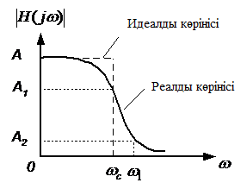

10.2-сурет. Идеалды және реалды төменгі жиілікті сүзгілердің АЖС

АЖС шамасын децибелде (дБ) көрсетуге болады

 (10.5)

10.5 теңдеуіндегі  сигналдың өшуін сипаттайды. Мысалы, 10.2-суреттен  сәйкес келетін А=1 деп таңдайық. Яғни

 тең болады. Онда жиілікте сигналдың өшуі төмендегідей есептелінеді:

 дБ.

Негізінде өткізу жолағындағы сүзгінің өткізу аумағы 3 дБ-ден аспайды.

Идеалды сүзгіні құрау мүмкін емес, бірақ реалды элементтердің негізінде идеалды сүзгінің сұлбасын алуға болады. Жеткізу функциясын полиномдардың қатынасы ретінде көрсетуге болады:

, (10.6)

мұндағы, *а* және *b* – тұрақты шамалар, ал *m*, *n*=1, 2, 3 …(n≥m).

Бөліміндегі *n* дәреже сүзгінің ретін білдіреді. Жоғарғы ретті сүзгілер үшін реалды АЖС идеалдыға жақын болады. Сұлбаны қиындатқан сайын сүзгінің реті өсе береді.

Қажетті жеткізу функциясы алынған соң, осы жеткізу функциясын іске асыратын сүзгінің сұлбасы жасалынады. Сүзгілер активті және пассивті элементтер арқылы жобаланады.

Пассивті сүзгілер резисторлардың, конденсаторлардың және индуктивті катушканың негізінде құрылады. Осындай сүзгілер белгілі жиілік диапазонында жұмыс жасау үшін жарамды, бірақ төменгі жиілік диапазонында (0,5 мГц-тен төмен) жұмыс істемейді.

Сүзгілерді төменгі жиілікті диапазонында қолдану үшін сұлбадан индуктивті катушканы алып тасталынады. Индуктивті катушканың орнына резисторлардың, конденсаторлардың және бірнеше активті аспаптардың негізінде активті сүзгілер жобаланады. Активті сүзгілерде активті аспап ретінде көбінесе операциялық күшейткіш қолданылады.

Пассивті RC- сүзгісі. Төменгі жиілікті RC-сүзгінің сұлбасы 10.3 *а, ә* -суретте көрсетілген.

|  |  |
| --- | --- |
|  |  |
| *а)* | *ә)* |
| 10.3-сурет. Пассивті RC- сүзгісі | |

ТЖС жиіліктік және фазалық сипаттамалары төменгі формулалармен анықталады:

 (10.7)

 (10.8)

Төменгі жиілікті сүзгілер жоғарғы жиілікті сигналдарды өткізбей ұстап тұрады, ал төменгі жиілікті сигналдарды өткізетін құрылғы. Жалпы жағдайда 10.2-суреттегі АЖС-нан өткізу жолағын 0<ω<ωc аралығындағы жиіліктер интервалы ретінде көрсететін болсақ, ω>ω1 жиілігі ұстап тұру жолағы, ωc<ω<ω1 диапазонындағы жиілік өтпелі аумақ ретінде алынады (ωc – кесу жиілігі).

Жоғарғы жиілікті RC-сүзгінің сұлбасы 10.4-суретте келтірілген.

|  |  |
| --- | --- |
|  |  |
| 10.4-сурет. Жоғарғы жиілікті RC-сүзгісі | |

ЖЖС жиіліктік және фазалық сипаттамалары төменде келтірілген:

 (10.8)

 (10.9)

Жоғарғы жиілікті сүзгілер төменгі жиілікті сигналдарды өшіреді, ал жоғарғы жиілікті сигналдарды өткізетін құрылғы.

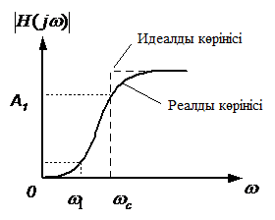

10.5-сурет. Жоғарғы жиілікті сүзгінің реалды және идеалды АЖС

АЖС көрсетіліп тұрғандай, ω>ωc – өткізу жолағы, 0≤ω≤ω1 – ұстап тұру жиілігі, ω1<ω<ωc – өтпелі аумақ, кесу жиілігі - ωc (рад/с) немесе fc=ωc/2π (Гц).

Жолақты RC-сүзгісі (10.6-сурет) жоғарғы жиілікті сүзгілердің және төменгі жиілікті сүзгілердің бір-бір буындарының өзара тізбектей жалғанған сұлбасынан тұрады.

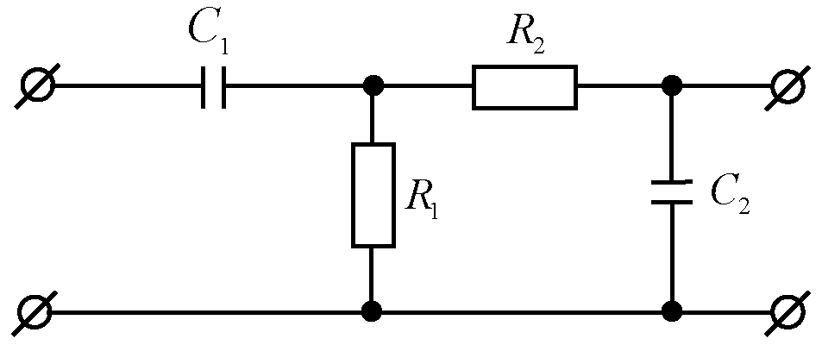

10.6-сурет. Жолақты сүзгі

Жолақты сүзгі BW жолақты диапазонындағы сигналдарды өткізетін құрылғы, BW жолағы шамамен fo (Гц) немесе ωo=2πfo (рад/с) орталық жиіліктің айналасында орналасады.

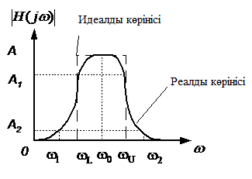

10.7-сурет. Жолақты сүзгінің идеалды және реалды амплитуда-жиіліктік сипаттамасы

Жолақты сүзгінің АЖС реалды сипаттамасында ωL және ωU жиіліктері төменгі және жоғарғы кесуді көрсетеді және өткізу аумағын (ωL≤ω≤ωU) және оның енін BW=ωU.- ωL анықтайды.

Жолақты сүзгінің жеткізу функциясы (10.10) теңдеуде келтірілген.

 (10.10)

Пассивті RC-сүзгілердің ерекшеліктері: көлемі жағынан шағын, сұлбасын құрау өте оңай және компоненттердің шамасын реттеуге болады, магнитті өрістерге сезімталдығы аз. Кемшілігі – өшу коэффициентінің сипаттамасының құлау шұғылдылығы төмен [9].

Жоғарыда айтып кеткендей сүзгілердің сұлбаларын пассивті элементтер арқылы немесе активті аспап арқылы құрастырылады. Енді осы қарастырылған сүзгілердің активті құрылғылар арқылы сұлбалары қалай болатынын қарастырайық.

Төменгі жиілікті активті сүзгі (10.8-сурет).

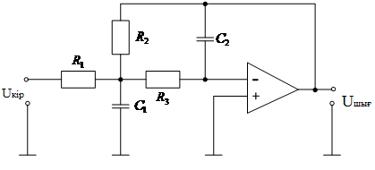

10.8-сурет. Төмегі жиілікті активті сүзгі

Сұлбаның параметрлері:

 (10.11)

 (10.12)

. (10.13)

Жоғарғы жиілікті активті сүзгі (10.9-сурет).

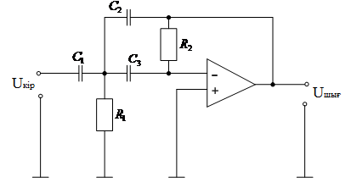

10.9-сурет. Жоғарғы жиілікті активті сүзгінің сұлбасы

Сұлбаның параметрлері:

 (10.14)

 (10.15)

. (10.16)

Жолақты сүзгі (10.10-сурет).

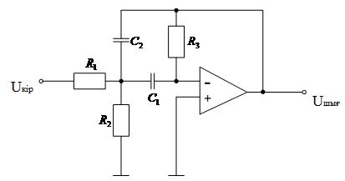

10.10-сурет. Жолақты фильтрдің сұлбасы

Сұлбаның параметрлері:

 (10.17)

 (10.18)

 (10.19)

Деңгейі бойынша өткізу жолағы 3дБ болған жағдайда:

 (10.20)

***Зертханалық жұмысты орындауға қажетті құрал-жабдықтар:***

1. Операциялық күшейткіш;
2. Шамалары әртүрлі конденсаторлар мен резисторлар;
3. Функционалды генератор;
4. Осциллограф.

***Зертханалық жұмысты орындау тәртібі***

1. 10.1 - кестеде берілген нұсқа бойынша көрсетілген сүзгілердің сұлбасын MultiSim ортасында жинаңыз;

10.1 Кесте

|  |  |  |
| --- | --- | --- |
| Нұсқа | Параметрлер | Тапсырма |
| 1 | кОм;  кОм;  мкФ;  мкФ;  Айнымалы кернеу 1В | Төменгі жиілікті активті сүзгінің сұлбасын MultiSim ортасында жинаңыз. Оқытушы берген кесу жиілігінің мәні бойынша жоғарғы жиілікті сүзгіні моделдеңіз. |
| 2 | Ом;  кОм;  мкФ;  пФ;  Айнымалы кернеу 20мВ | Жоғарғы жиілікті активті сүзгінің сұлбасын MultiSim ортасында жинаңыз. Оқытушы берген кесу жиілігінің мәні бойынша төменгі жиілікті сүзгіні моделдеңіз. |
| 3 | кОм;  кОм;  кОм;  мкФ;  Айнымалы кернеу 100мВ | Жолақты жиілікті сүзгінің сұлбасын MultiSim ортасында жинаңыз. Оқытушы берген өткізу жолағыны мәні бойынша төменгі жиілікті сүзгіні моделдеңіз. |
| 4 | кОм;  кОм;  кОм;  пФ;  Айнымалы кернеу 1мВ | Резонансты сүзгінің сұлбасын MultiSim ортасында жинаңыз. Оқытушы берген кесу жиілігі бойынша жоғарғы жиілікті сүзгіні моделдеңіз. |
| 5 | Ом;  кОм;  мкФ;  пФ;  Айнымалы кернеу 25мВ | Жоғарғы жиілікті активті сүзгінің сұлбасын MultiSim ортасында жинаңыз. Оқытушы берген кесу жиілігінің мәні бойынша жоғарғы жиілікті сүзгіні моделдеңіз. |
| 6 | кОм;  кОм;  кОм;  пФ;  Айнымалы кернеу 1,5мВ | Резонансты сүзгінің сұлбасын MultiSim ортасында жинаңыз. Оқытушы берген кесу жиілігі бойынша төменгі жиілікті сүзгіні моделдеңіз. |
| 7 | кОм;  кОм;  мкФ;  мкФ;  Айнымалы кернеу 1,5В | Төменгі жиілікті активті сүзгінің сұлбасын MultiSim ортасында жинаңыз. Оқытушы берген кесу жиілігінің мәні бойынша төменгі жиілікті сүзгіні моделдеңіз. |

1. Сигналдың жиілігін өзгерте отырып, шығыс кернеуді өлшеп алыңыз. Өлшеу нәтижелерін 10.2 – кестеге жазыңыз.

10.2 Кесте

|  |  |  |  |  |
| --- | --- | --- | --- | --- |
| № | Сигналдың кіріс амплитудасы, (Uкір), *В* | Сигналдың жиілігі (*fк*), Гц | Сигналдың шығыс амплитудасы, (Uшығ), *В* | Кернеу жеткізу коэффициенті, К |
| 1 |  |  |  |  |
| 2 |  |  |  |  |
| 3 |  |  |  |  |
| .  .  . |  |  |  |  |
| 20 |  |  |  |  |

1. 10.2 кесте бойынша кернеу жеткізу коэффициентінің жиілікке тәуелділік графигін (K(f)) логарифмдік масштабта тұрғызыңыз.
2. Алынған график бойынша сүзгінің кесу жиілігін табыңыз және құлау шұғылдылығын есептеңіз.
3. Амплитудалық сипаттамасын *(f=Uшығ*(*Uкір*)) тұрғызыңыз.
4. Зертханалық жұмыс бойынша есеп беріңіз.

***Бақылау сұрақтары:***

1. Сүзгілердің пассивті жән активті типтерін түсіндіріңіз.
2. Сүзгілердің түрлерін атап шығыңыз және олардың жұмыс істеу принципін түсіндіріңіз.
3. Кесу жиілігі және құлау шұғылдылығы дегеніміз не?
4. Кернеу жеткізу коэффициенті дегеніміз не?
5. Төменгі жиілікті сүзгі дегеніміз не?
6. Сүзгілердің АЖС түсіндіріңіз.
7. Кесу жиілігі қалай анықталынады?
8. Сүзгілерідің негізгі сипаттамаларын көрсетіңіз.